**Геометрия ОГЭ 9 класс 13.05.2020г.**

**1.**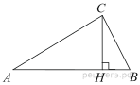

В прямоугольном треугольнике *ABC* катет *AC = 70*, а высота *CH*, опущенная на гипотенузу, равна 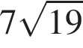 . Найдите https://oge.sdamgia.ru/formula/7d/7d27e4a7ca7533a3bef4fad10a0c19c7p.pnghttps://oge.sdamgia.ru/formula/70/70c612060bb4c336ea559881305cfcafp.png.

**2.**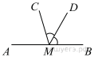

На прямой *AB* взята точка *M*. Луч *MD* — биссектриса угла *CMB*. Известно, что ∠*DMC* = 60°. Найдите угол *CMA*. Ответ дайте в градусах.

**3.**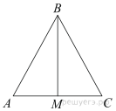

В треугольнике *ABC* *AB* = *BC* = 65, *AC* = 50. Найдите длину медианы *BM*.

**4.**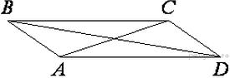В параллелограмме *ABCD* диагональ *AC* в 2 раза больше стороны *AB* и ∠*ACD* = 77°. Найдите меньший угол между диагоналями параллелограмма. Ответ дайте в градусах

**5.**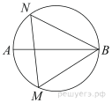

На окружности по разные стороны от диаметра *AB* взяты точки *M* и *N*. Известно, что ∠*NBA* = 43°. Найдите угол *NMB*. Ответ дайте в градусах.

**6.**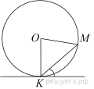

Прямая касается окружности в точке *K*. Точка *O* — центр окружности. Хорда *KM* образует с касательной угол, равный 40°. Найдите величину угла *KOM*. Ответ дайте в градусах.

**7.**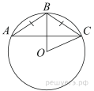

Окружность с центром в точке *O* описана около равнобедренного треугольника *ABC*, в котором *AB* = *BC* и ∠*ABC* = 124°. Найдите величину угла *BOC*. Ответ дайте в градусах.

**8.**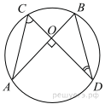

Точки *A*, *B*, *C* и *D* лежат на одной окружности так, что хорды *AB* и *СD* взаимно перпендикулярны, а ∠*BDC* = 25°. Найдите величину угла *ACD*.

**9.**Сторона треугольника равна 12, а высота, проведённая к этой стороне, равна 33. Найдите площадь этого треугольника.

**10.**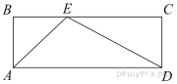

На стороне *BC* прямоугольника *ABCD*, у которого *AB* = 36 и *AD* = 113, отмечена точка *E* так, что ∠*EAB* = 45°. Найдите *ED*.

**11.**В ромбе сторона равна 10, одна из диагоналей — 10, а угол, лежащий напротив этой диагонали, равен 60°. Найдите площадь ромба, *деленную на 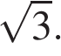*

**12.**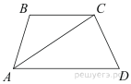

В трапеции *ABCD*известно, что *AD*=9, *BC*=6, а её площадь равна 75. Найдите площадь треугольника *ABC*.

**13.**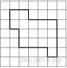

На клетчатой бумаге с размером клетки 1х1 изображена фигура. Найдите её площадь.

**14.**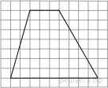

На клетчатой бумаге с размером клетки 1х1 изображена трапеция. Найдите длину её средней линии.

**15.**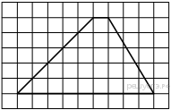На клетчатой бумаге с размером клетки 1х1 изображена трапеция. Найдите длину её средней линии.

**16.**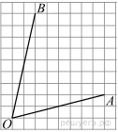

Найдите тангенс угла https://oge.sdamgia.ru/formula/4d/4d1904de6c15b2cf5e4cf3236746ec8ep.png

**17.**Какие из данных утверждений верны? Запишите их номера.

1) Против большей стороны треугольника лежит меньший угол.

2) Любой квадрат можно вписать в окружность.

3) Площадь трапеции равна произведению средней линии на высоту.

**18.**Укажите номера верных утверждений.

1) Биссектриса равнобедренного треугольника, проведённая из вершины, противолежащей основанию, перпендикулярна основанию.

2) Диагонали ромба точкой пересечения делятся пополам.

3) Из двух хорд окружности больше та, середина которой находится дальше от центра окружности.

**19.**Какие из следующих утверждений верны?

  1) Если противоположные углы выпуклого четырехугольника равны, то этот четырехугольник — параллелограмм.

2) Если сумма трех углов выпуклого четырехугольника равна 200°, то его четвертый угол равен 160°.

3) Сумма двух противоположных углов четырехугольника не превосходит 180°.

4) Если основания трапеции равны 4 и 6, то средняя линия этой трапеции равна 10.

**20.**Укажите номера верных утверждений.

  1) Через любую точку проходит не менее одной прямой.

2) Если при пересечении двух прямых третьей прямой соответственные углы равны 65°, то эти две прямые параллельны.

3) Если при пересечении двух прямых третьей прямой внутренние накрест лежащие углы составляют в сумме 90°, то эти две прямые параллельны.

*Если утверждений несколько, запишите их номера в порядке возрастания.*